## 

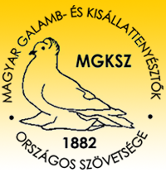

Budapest és Környéke Terület 2025-2026. évi munkaterve

1. **Területi értekezletek:**

* 2025.04.12
* Közgyűlés előkészítése
* Aktuális ügyek átbeszélése
* Iskolai programok, galamb bemutatók szervezése
* 2025.09.12
* Nemzeti Kiállítás előkészítése
* Aktuális ügyek átbeszélése
* 2026.04.14
  + Aktuális ügyek átbeszélése
  + MGKSZ rendezvények (családi nap, Magyar galamb és kisállatfajták napja)
* 2026.09.14
  + Nemzeti Kiállítás előkészítése
  + Aktuális ügyek átbeszélése

1. **Fő operatív feladat: kapcsolattartás a területhez tartozó Egyesületekkel:**

* Elnökségi üléseken elhangzott publikus információk átadása
* Elnökségi határozatok átadása
* Egyesületek felvetéseinek továbbítása az Elnökség felé
* Egyesületi gyűléseken évi egy, igény szerint több alkalommal való megjelenés

Kakucs, 2025.02.01

Prohászka Csaba